Billedgloser 1 – Træk billederne ind i de rigtige bokse!

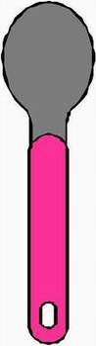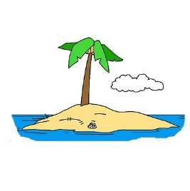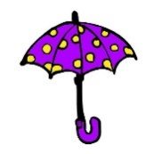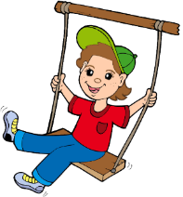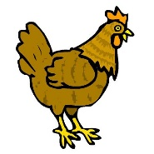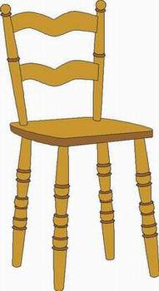

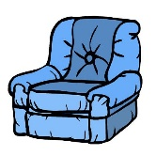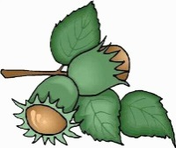

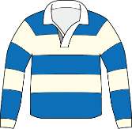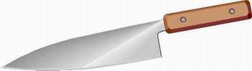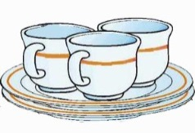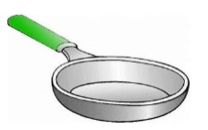

|  |  |  |  |  |  |
| --- | --- | --- | --- | --- | --- |
|  |  |  |  |  |  |
| spoon | chair | cups | nuts | shirt | swing |
|  |  |  |  |  |  |
| frying pan | umbrella | island | armchair | hen | knife |

Scroll ned for løsning!

Løsning 1

|  |  |  |  |  |  |
| --- | --- | --- | --- | --- | --- |
| http://www.vskrems-lerchenfeld.ac.at/arbeitsmaterialien/anlautbilder/loeffel01.jpg | http://www.vskrems-lerchenfeld.ac.at/arbeitsmaterialien/anlautbilder/sessel.jpg | http://www.vskrems-lerchenfeld.ac.at/arbeitsmaterialien/anlautbilder/geschirr.jpg | http://www.vskrems-lerchenfeld.ac.at/arbeitsmaterialien/anlautbilder/haselnuss.jpg |  |  |
| spoon | chair | cups | nuts | shirt | swing |
| http://www.vskrems-lerchenfeld.ac.at/arbeitsmaterialien/anlautbilder/pfanne.jpg |  |  |  |  | http://www.vskrems-lerchenfeld.ac.at/arbeitsmaterialien/anlautbilder/messer.jpg |
| frying pan | umbrella | island | armchair | hen | knife |